

2ºDAW
ADRIÁN VICENTE LÓPEZ

DESARROLLO WEB ENTORNO - SERVIDOR
PHP
DOCUMENTACION PRACTICA RESTAURANTE
MOLINA DE SEGURA
LA DESPENSA

-CONTENIDO-
1.-INTRODUCCION 2
2.-DEFINICIONES DE ROLES Y PERFILES 2
3.-SPRINTS 2
4.-USABILIDAD Y DEMOSTRACION 20
5.-BIBLIOGRAFIA 20

1.-INTRODUCCION
El presente trabajo consiste en el desarrollo de una aplicación web integral para la gestión de un restaurante, cuyo modelo de negocio y operativa son similares a los de grandes cadenas de restauración rápida como McDonald's. El proyecto se enfoca en digitalizar todo el flujo de trabajo de un establecimiento hostelero, desde que el cliente se sienta a la mesa hasta que se emite la factura final.
La práctica se ha organizado bajo el marco de trabajo Scrum, dividiendo el desarrollo en cinco Sprints o ciclos de entrega. Esta metodología permite construir el sistema de forma incremental, asegurando que cada fase aporte una funcionalidad operativa y testeada.

2.-DEFINICIONES DE ROLES Y PERFILES
El sistema está diseñado para interactuar con tres perfiles de usuario claramente diferenciados
- Clientes: Disponen de una interfaz para registrarse, seleccionar mesa, consultar la carta mediante un buscador y realizar pedidos en tiempo real, con la posibilidad de añadir notas personalizadas a sus productos.
- Camareros: Actúan como intermediarios para gestionar el estado de las mesas, convertir pedidos en productos "servidos", generar cuentas automáticas en PDF e imprimir los tickets físicos.
- Encargados: Poseen el control administrativo del restaurante, gestionando el stock de productos, el personal (camareros), la supervisión de cuentas activas y la generación de informes de ingresos.

3.-SPRINTS
En este punto indexaremos los sprint para un manejo de la información más fácil e incremental de manera que en este mismo documento iremos añadiendo uno a uno para dejar toda la información en un solo documento
-CONTENIDO-
3.1-SPRINT 1 3
3.1.1 ESTRUCTURA DEL SITIO WEB 3
3.1.2 BASE DE DATOS 4
3.1.3 AUTENTIFICACION Y REGISTRO 4
3.1.4 DIFERENCIACION DE ROLES 5
3.1.5 SEGURIDAD Y LOGOUT 5
3.1.6 CREACIÓN Y BLOQUEO DE CATEGORIAS, PRODUCTO Y STOCK 6
3.2-SPRINT 2 9
3.2.1 INTERFAZ DE CLIENTE 9
3.2.2 CONTROL DE STOCK 12
3.2.3 IMPLEMENTACION DE NOTAS DE PRODUCTO 14
3.3.4 MARCADO DE PRODUCTOS VISTA CAMARERO 16
3.3-SPRINT 3 18
3.4-SPRINT 4 19
3.5-SPRINT 5 20

3.1-SPRINT 1
3.1.1 ESTRUCTURA DEL SITIO WEB
En la estructura de mi proyecto consta de por el momento varias páginas, por ahora vamos a resaltar primero que el diseño de la web ha sido creado en base a una plantilla que por internet y en ese concepto que yo quería como minimalista e intuitivo sin grandes cambios de colores ni formas diferentes y que estuviera todo más recogido en un mismo sitio, he ido creando pagina a pagina todos los elementos verificando que tuvieran características responsive con Bootstrap.
Por el momento en la estructura de paginas que llevo, se diferencia de cuatro partes, la primera y seria la raíz, a continuación, hare un pequeño desglose y una captura para que se vea y las otras tres las de encargado, cliente y camarero.
En la raíz tenemos las carpetas de encargado, cliente, camarero y la carpeta de imágenes, además de las páginas de :
restauVM
├── 📂 encargado/
│ ├── añadircategorias.php
│ ├── añadirproductos.php
│ ├── añadirusuario.php
│ ├── bloquearcategoria.php
│ ├── bloquearproducto.php
│ ├── bloquearusuario.php
│ ├── categorías.php
│ ├── productos.php
│ ├── editarproductos.php
│ ├── indexEncargados.php
│ ├── modperfil.php
│ └── nav.php
├── 📂 cliente/
├── 📂 camarero/
├── 📂 img/
├── 📄 index.php
├── 📄 login.php
├── 📄 logout.php
├── 📄 registro.php
├── 📄 footer.php
├── 📄 head.php
├── 📄 nav.php
├── 📄 conexión.php
├── 📄 carta.php
├── 📄 quienessomos.php
├── 📄 ubicación.php
├── 📄 términos.php
└── 📄 styles.css

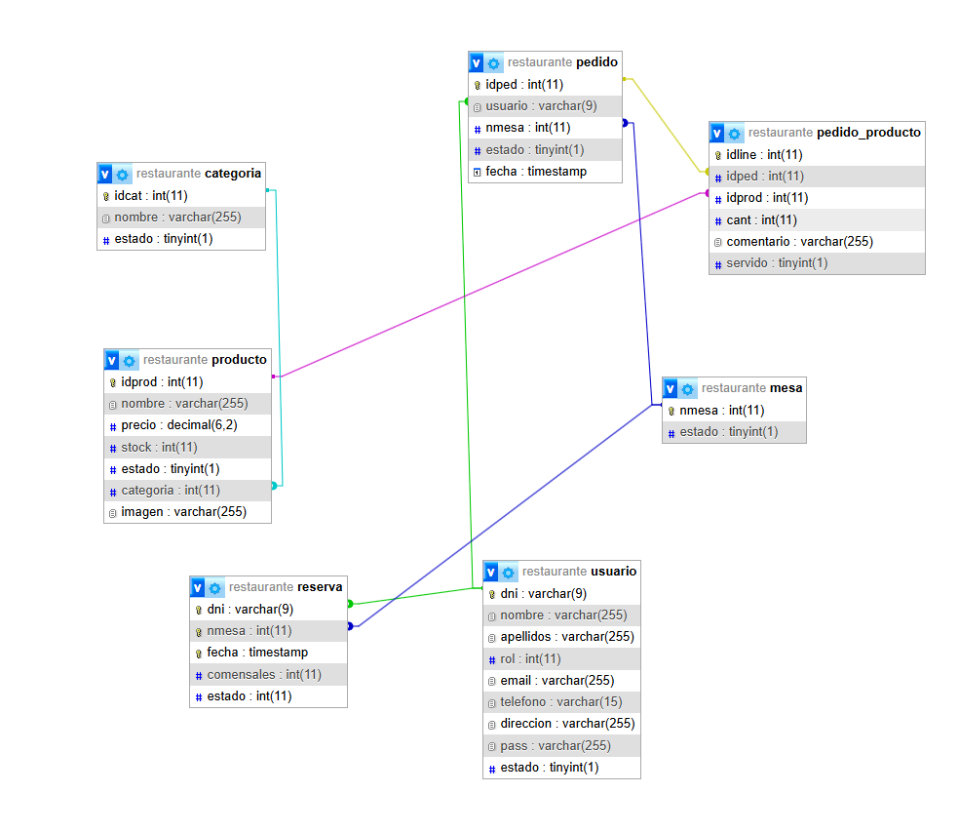
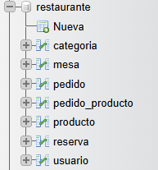
3.1.2 BASE DE DATOS

3.1.3 AUTENTIFICACION Y REGISTRO
- login.php

esta es la página de lógica del registro, ósea la que hará que cuando ingreses en la página haga una consulta a la base de datos con el DNI y la contraseña, busque que usuario eres y si estas en la base de datos, te redirijan a una página u otra según tu rol, si estuvieras ya con la sesión abierta haría lo mismo al intentar ingresar directamente ahí.

- registro.php
esta página se encarga de hacer una inserción en la base de datos con todos los datos que ha introducido el usuario, y que de esa forma quede registrado en la base de datos.
Pd: desde el registro solo se pueden crear clientes ósea que todo lo que entre desde esta página tendrá un rol predeterminado de 0 (que es como se indica al cliente).
Tanto la lógica como la parte visual, están integrados en la misma página de manera que el formulario se envía a la misma página y recoge todos los datos por el método “POST” y de esta forma pueda dejarlos como ‘value’ en cada “input” y así si el usuario se equivoca en la inserción o pone alguna contraseña mal pues no tiene que volver a repetir todos los campos, sino tan solo los que le faltaron o donde tuvo el error.

3.1.4 DIFERENCIACION DE ROLES
esta página es la que tiene la lógica de redirigir el flujo según el rol, ósea recoge los datos mediante el “POST” del “login” para después hacer una consulta y verificar que usuario es el que tiene ese DNI y esa contraseña, obtiene el rol y según su rol lo redirige a una u otra página. También utilizo la misma lógica para redirigir si ya esta seteada esta variable de sesión de su rol y redirigirlo, para evitar que con un inicio de sesión activo pueda navegar por una página donde no debería, ósea que por rol estuviera restringido.
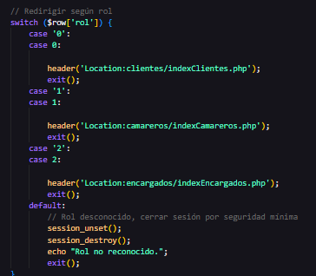
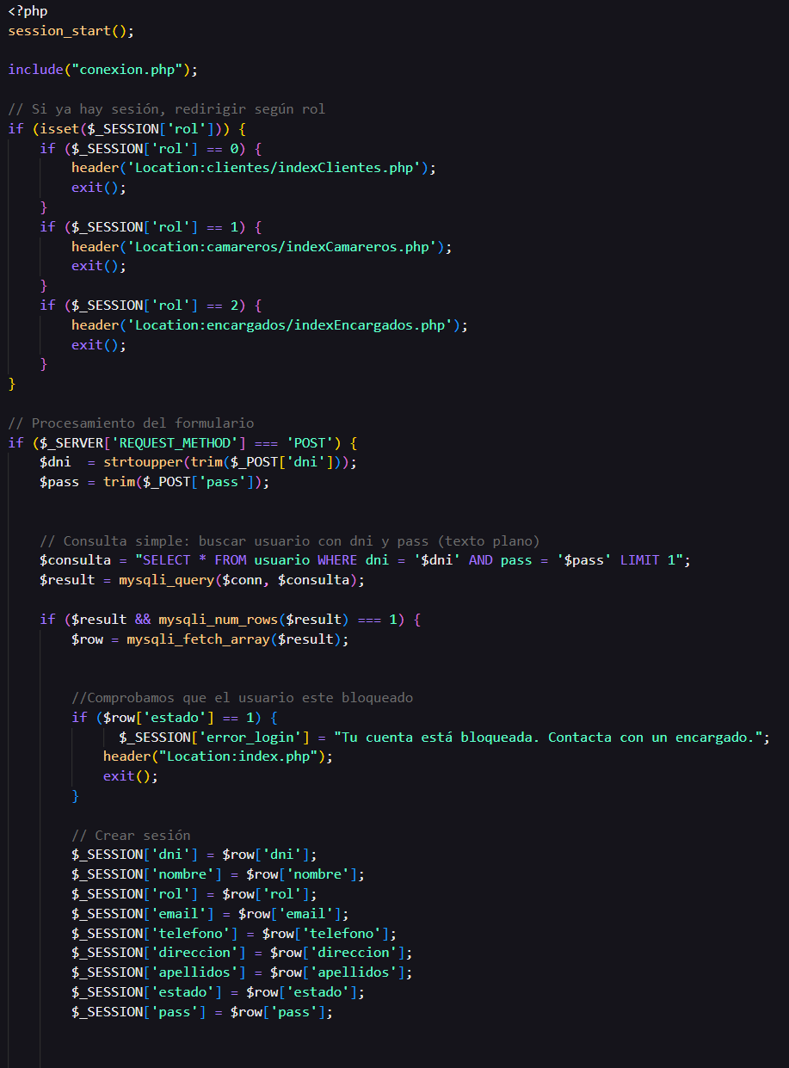
los roles van desde el cero hasta el dos, siendo el cero el cliente, el uno, el camarero y por último el dos sería el encargado

3.1.5 SEGURIDAD Y LOGOUT
Esta página se encarga de la salida de la sesión (logout), que sea segura y que borre todas las variables de sesión. Por último, redirige al usuario al inicio.
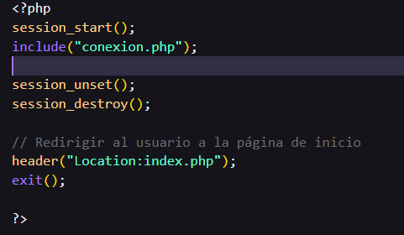

Y en la siguiente diapositiva se muestra el archivo de seguridad, el cual hice una pequeña función (“proteger()”) en la cual llamo después del “include” del archivo de seguridad en cada página, y de esta forma me permite tener un solo archivo de seguridad en la raíz y no tener uno en cada apartado diferenciando en cada uno el rol, de esta forma tan solo metiéndole el parámetro que sea si es 0,1 o 2 y si es diferente al parámetro pues redirige al index. Al lado de la diapositiva de seguridad pondré otra con un ejemplo de un include y su función.
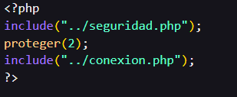
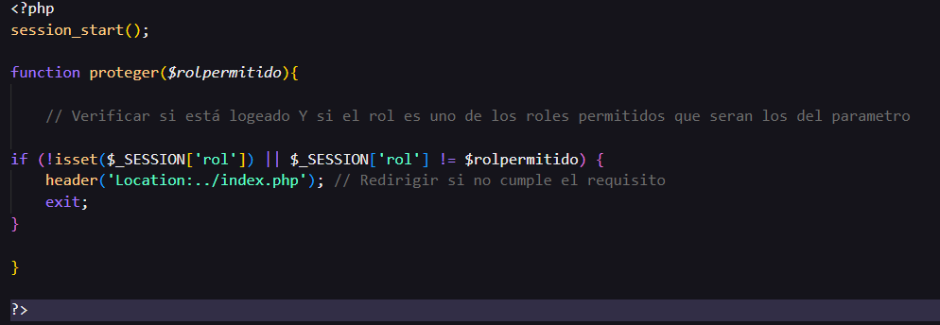

Como podemos observar siempre hacemos referencia a la raíz y poniendo el número que sería el rol permitido, simplemente redirige a una pagina u otra.
3.1.6 CREACIÓN Y BLOQUEO DE CATEGORIAS, PRODUCTO Y STOCK
En este apartado detallaremos el proceso de creación, edición y bloqueo de categorías productos y stock.
En la página de encargado tenemos varios apartados como son:
- Productos: página de listado de productos, desde aquí se pueden añadir, editar o bloquear productos
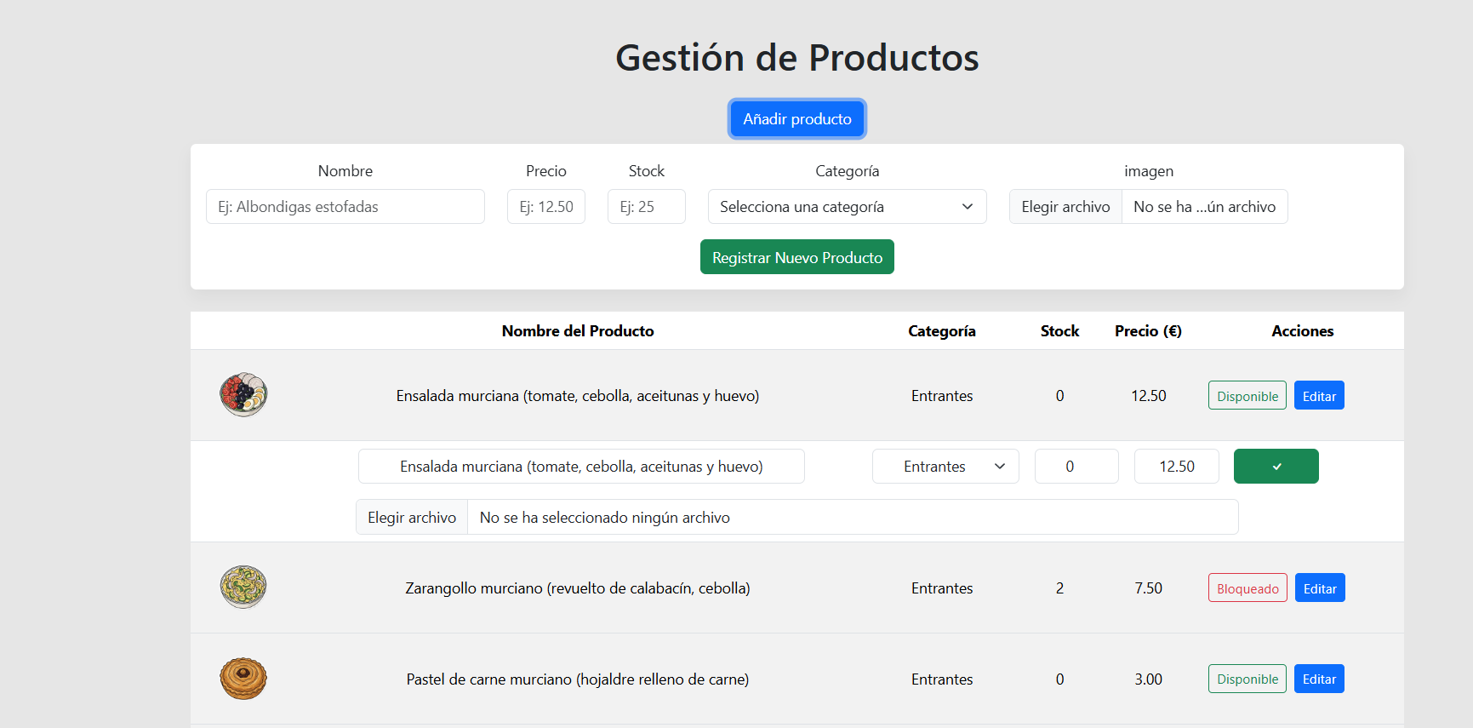

De nuevo como vemos en la diapositiva, el collapse muy presente para resolver el que no te mande a otra pagina para editar el producto ni para añadir un producto sino que con un collapse y precargando todos los datos en los formularios he decidido resolver todo eso de esta forma que de esta forma se queda con un diseño mas compacto, muchas menos paginas y mas minimalista a la par que da una sensación de mas profesionalidad y tecnicismo aunque en realidad es algo más sencillo que hacer que redirijan a otras paginas y hacer otros diseños exclusivamente para el mismo propósito. También podemos observar que el producto bloqueado desde ahí ya no sale en la carta del cliente.
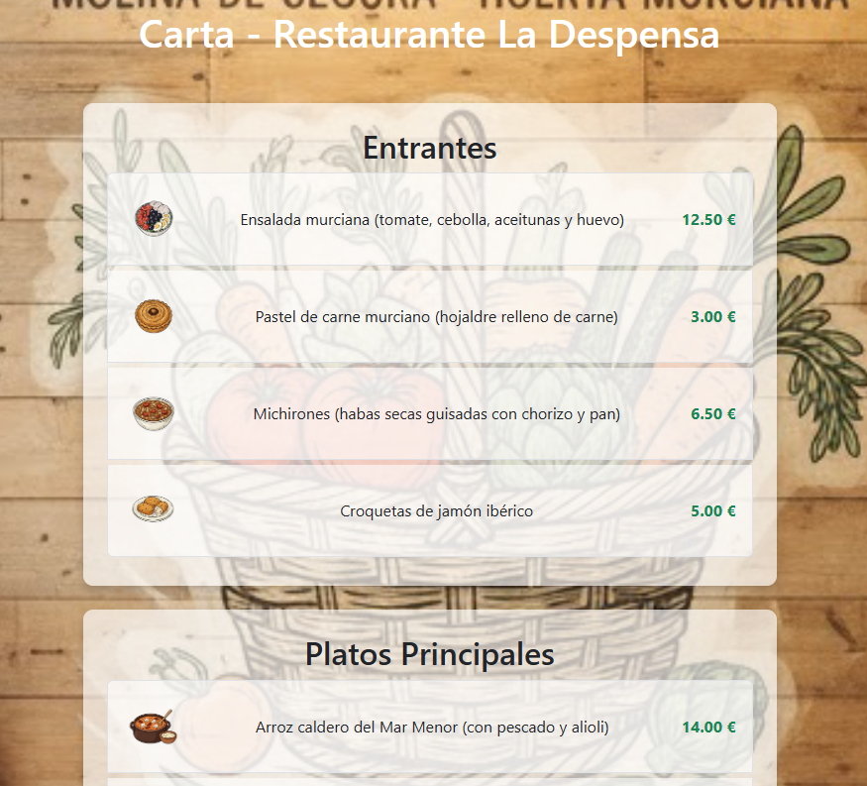
En esta diapositiva se ve el ejemplo, que al estar bloqueado no se muestra el producto. Esto lo resolví poniéndole que solo haga el bucle al mostrar de los productos que como estado tengan el 0 (disponible).

- Categorías: Esta página lista todas las categorías y tambien se podrá bloquear o añadir nuevas categorías de manera que cuando bloquees una categoría, también quedaran bloqueados todos sus productos y por tanto no saldrá ni la categoría ni los productos en la carta.
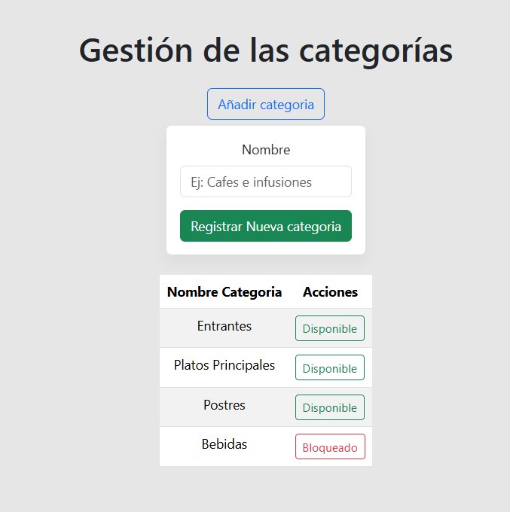

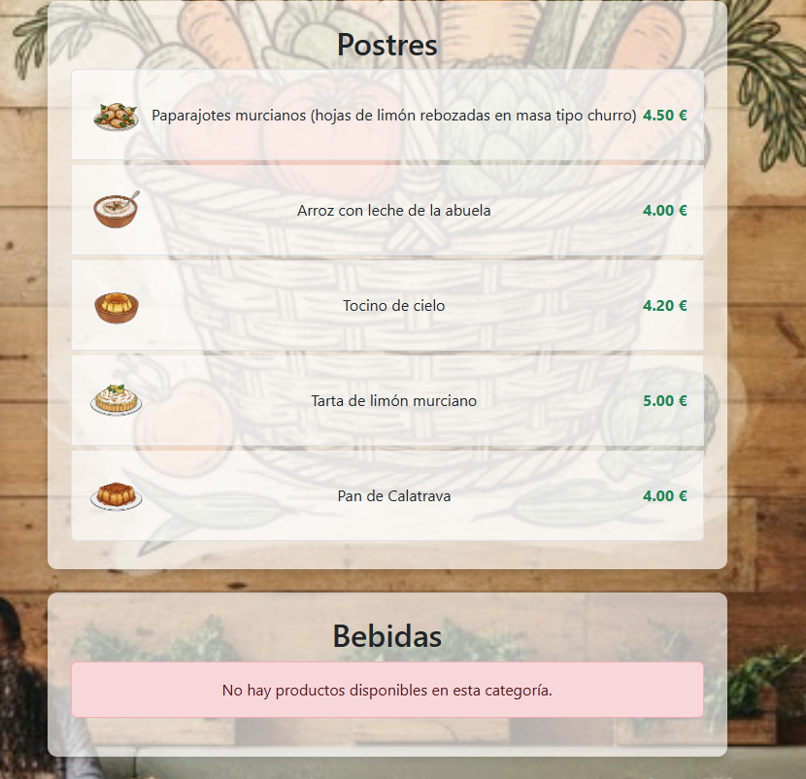
Este tipo de bloqueo lo marcamos de forma diferente para que se quede diferenciado que es en bloque y no individual como el anterior ejemplo.
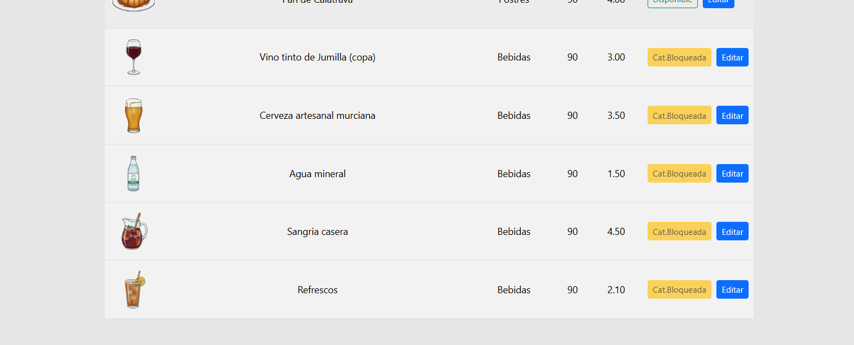
y cómo podemos observar tampoco en la carta nos sale como disponible, poniéndonos que no hay productos de esa categoría.
Cabe resaltar que tanto los productos como los usuarios y las categorías, se puede ver que no está puesta la opción de bloquear de inicio o no, por un principio básico de que no vas a crear algo solo para bloquearlo y por tanto se supone que de inicio debería ser visible, si mas adelante se decide que no pues para eso se crean los botones de bloqueo.

3.2-SPRINT 2
3.2.1 INTERFAZ DE CLIENTE
Para este apartado en el que es el cliente, decidí dejar cuatro pestañas con navs, que son:
- Inicio: En esta pagina se pueden ver algunas estadísticas propias del cliente como mesas ocupadas pedidos realizados y pedidos que ya han sido servidos.

- Reservar mesa: En esta página se puede reservar mesa, pero con una salvedad, y es que cuando ya has reservado mesa, a ese cliente se le asigna una reserva y un numero de pedido y no podrá volver a reservar mesa hasta que cierre su pedido, de manera que esa pestaña desaparecerá y solo quedaran tres, redireccionándose automáticamente a la pestaña de pedido.
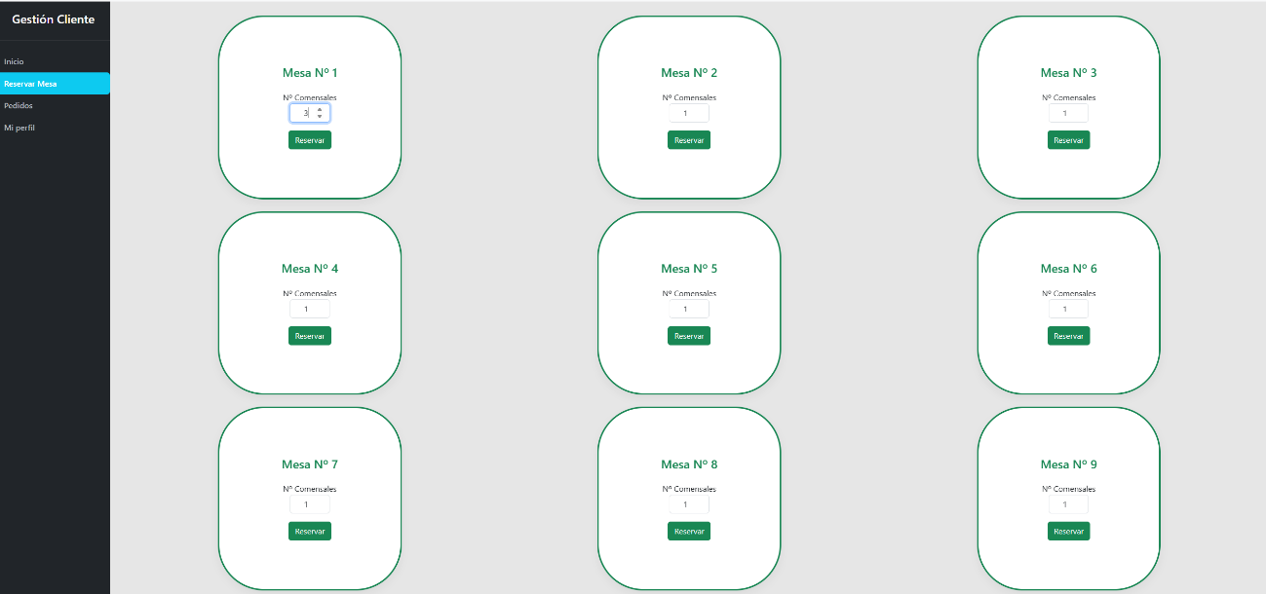

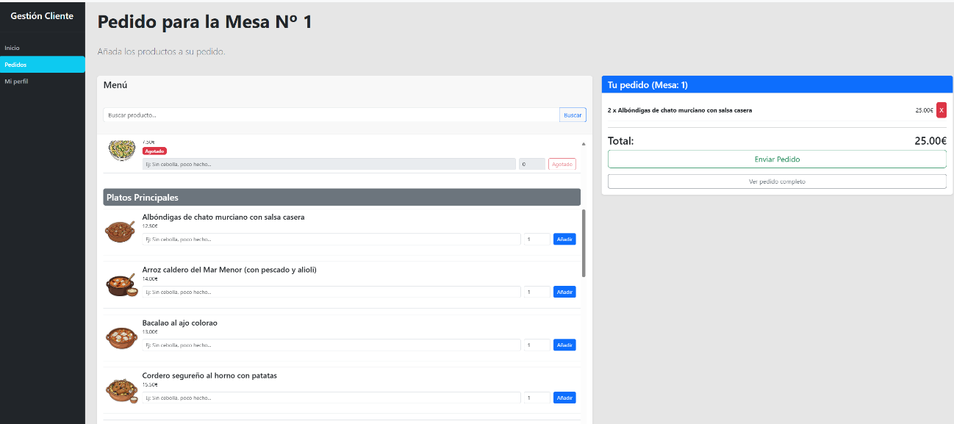
Como se puede observar en la imagen directamente sobre la “card” tengo puesto el “input” de tipo “number” que tiene como mínimo un comensal y como máximo deja hasta 12, y un botón que obtiene el número de mesa que asignara al id del pedido y el número de comensales que asignara en la reserva.

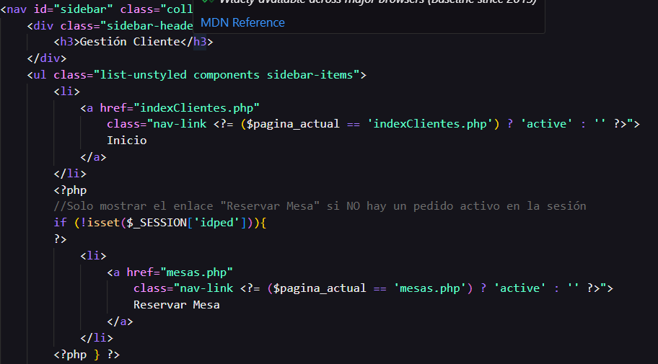
Volviendo a las redirecciones, en el navbar, tengo puestas unas condiciones, y es que solo aparezca la pestaña de reservar mesa si no tienes ningún pedido activo.

Como podemos ver si la variable de sesión del pedido no ha sido iniciada entonces si tenemos la pestaña disponible, pero si por el contrario no existiera pues ese bloque saltaría al siguiente que es la de los pedidos y en este caso si habría pedidos.

- Pedidos:

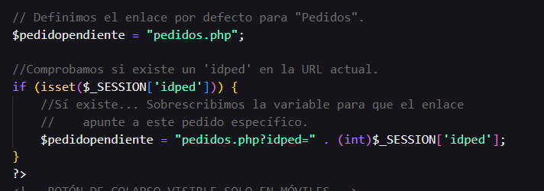
de igual manera que en reservar mesa, pero al contrario lo hacemos con la pestaña de pedidos, que no te deje acceder si no tienes una reserva hecha y por ende un pedido activo. De manera que cuando no tengamos pedido activo y demos en la pestaña de pedido esa pestaña nos enviara a la página de pedidos.php y desde ahí verificara si esta un pedido en activo si no lo está redireccionara hacia mesas.php haciendo que no sea accesible, por el contrario, si tienes un pedido activo la pestaña de reservar mesa desaparecerá y te redireccionara directamente a la pestaña de pedidos que abrirá tu pedido activo.

Comenzamos viendo el navbar, el cual verificamos que si hay una variable de sesión activa de un pedido nos guarde en la variable “pedidopendiente” la url que redirigirá directamente a la pagina pedidos, pero con la url del pedido concreto.

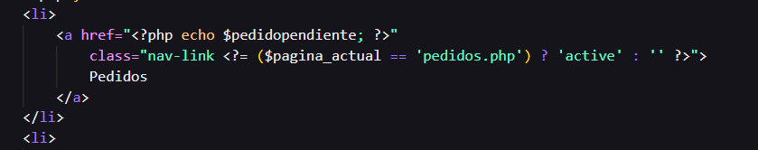
Aquí podemos observarlo mejor:

En caso de que la variable de sesión del pedido no exista entonces la variable de pedido pendiente valdrá solo la url de pedidos.php y en la pagina de pedidos al no tener un pedido activo te redireccionara a mesas.php de esa manera nos aseguramos que el cliente que no tenga un pedido no pueda acceder a esa pestaña por mucho que tenga la url.

Pd: Aunque más arriba no lo detallo claramente el ternario que se encuentra en los links es para mantener la pestaña activa, ósea que quede iluminada cuando te encuentres en esa pestaña. Esto es debido a una variable creada con una función que determina la posición en la que se encuentra ahora mismo el usuario independientemente de la carpeta.
Que es esta:

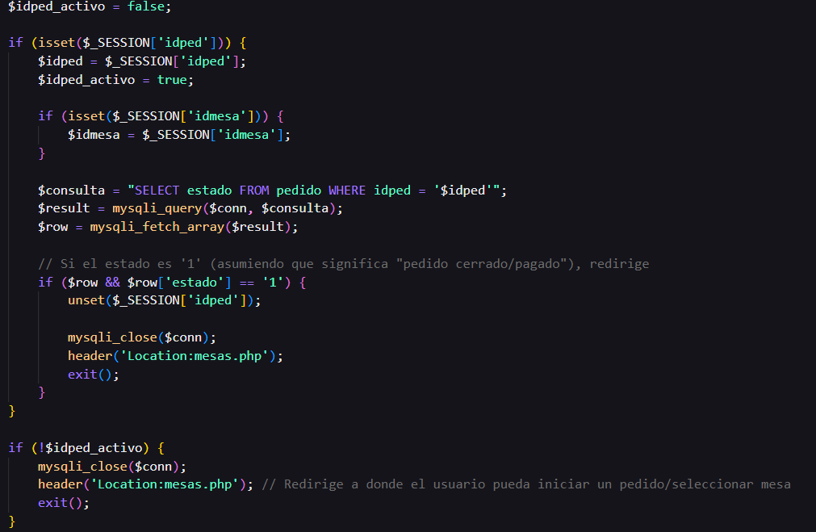

Y de esta manera resolví ese problema, que si el pedido esta activo o tiene un estado=’1’, ósea pagado pues directamente redirija a mesas.php y borre la variable de sesión del pedido, para volver a hacer una reserva.

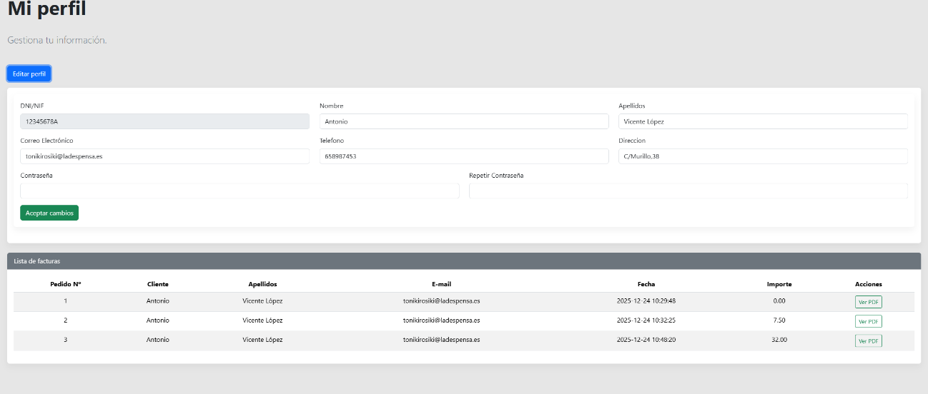
- Mi perfil: En esta página básicamente es la edición de nuestro perfil como con los productos y las categorías, utilizo para mantener la uniformidad y el minimalismo la función collapse de Bootstrap que hace que el formulario en vez de verse de primeras quede oculto por un botón

dejando esa parte más en un segundo plano mientras se muestra mejor la parte de nuestro historial de pedidos, pudiendo como veremos más adelante verlos digitalizados en pdf y con posibilidad de descargarlos.

3.2.2 CONTROL DE STOCK
Para el control del stock hice unos condicionales a la hora de añadir cosas al carrito, ósea que cuando das a añadir al carrito esa cantidad ya se resta de la base de datos de forma que queda reservada para ese cliente evitando que otro llegue y la pida antes, así a los demás clientes les saldría el stock disponible siempre en tiempo real, por el contrario, si el cliente decide no pedirlo tan solo lo devolvería al stock haciendo otro update. Aun así, decidí para que no haya errores de ningún tipo meter una verificación cuando añado algo al carrito de manera que captura el error si no hay stock y la muestra en la pagina de pedidos.php, al igual en la página de pedidos.php también verificamos el stock y si no queda ese producto entonces lo marcara como agotado. De esta manera, aunque parezca mas complejo y redundante nos aseguramos que no se pidan dos productos simultáneos y se pueda quedar la base de datos como negativo, cerrando toda posibilidad a que el mas lento de los clientes llegue a pedir porque aun no ha sido actualizada la base de datos.

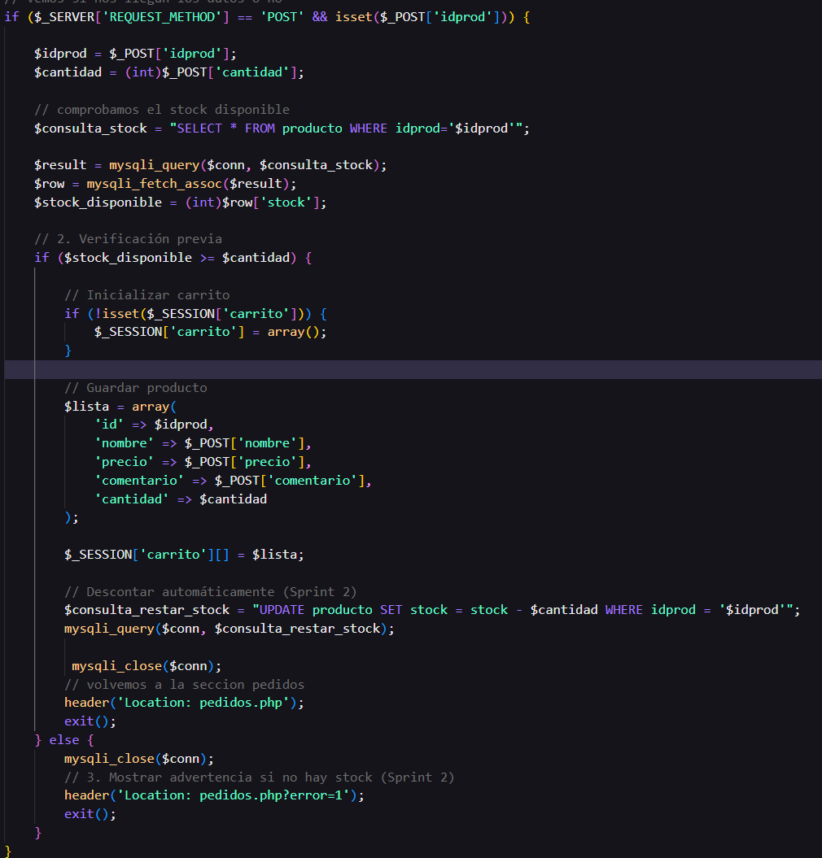
Muestro unas capturas de lo llevado a cabo mencionado anteriormente, primero comenzamos con la pagina de añadir al carrito y luego vemos la de pedidos.

Observamos que primeramente se verifica la llegada de algún dato por parte del formulario de pedidos, después con ese producto se verifica que haya stock, si lo hay, creamos el carrito y añadimos ese producto al carrito, y después devolvemos a la pagina de pedidos, si por el contrario no hubiera devolvemos un error por $_GET.

Ahora en la página de pedidos.php veremos como capturamos el error en caso de que exista y como volvemos a verificar si hay stock en cada producto antes de enviar el producto de manera que se actualiza el stock también una vez se pulse el botón añadir, dejando un badge debajo del nombre avisando del producto agotado y el botón de añadir igual que el input del comentario deshabilitado.
Aquí tenemos la consulta, aunque en este caso va precedida también del filtrado por búsqueda, pero no extenderemos aun esa información.
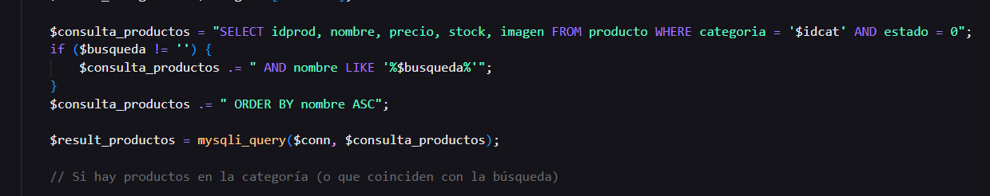
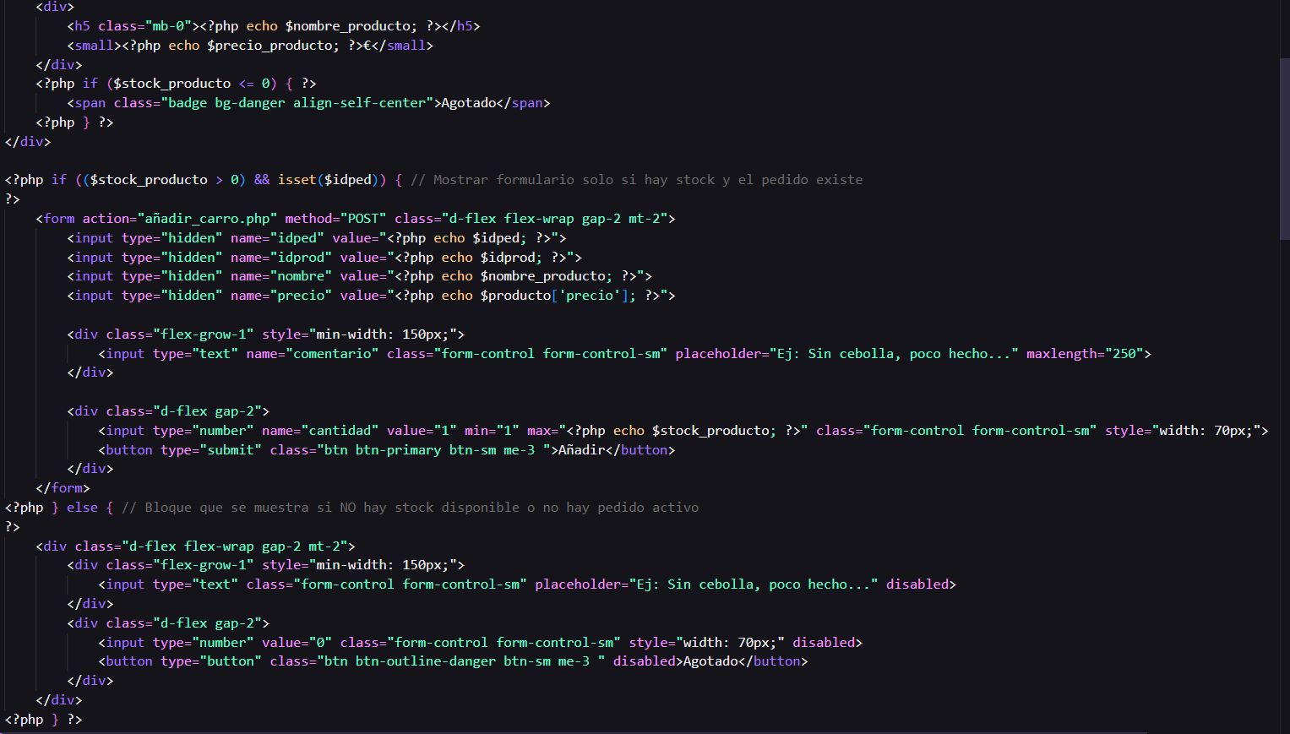
Y como mencionamos anteriormente aquí esta el resto del condicional que verifica si hay stock y mete el badge y el botón deshabilitado
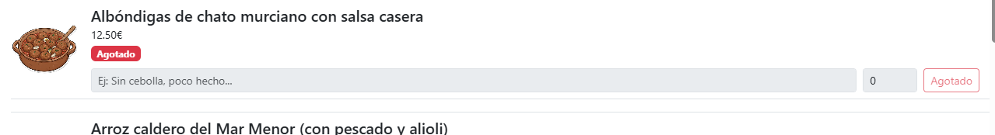
3.2.3 IMPLEMENTACION DE NOTAS DE PRODUCTO
Aunque puede que en algunas capturas ya se haya mostrado la opción de poner comentarios al producto, lo detallaremos un poco más, en primer lugar cabe mencionar que en la tabla de la base de datos de pedido producto se habilita una fila que es la de los comentarios que va asociada al producto y al pedido.
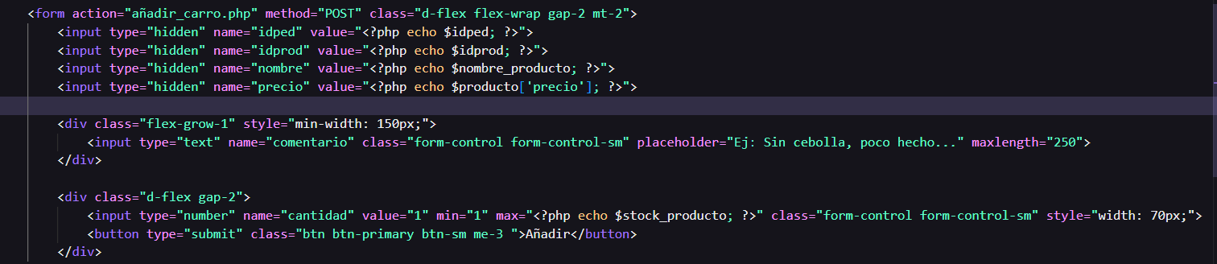
Y en la parte de la pagina de pedidos en la cual vamos a trasladar a la de añadir carrito mediante un formulario post, ahí cogeremos el comentario y lo insertamos en la tabla antes mencionada y la mostramos en el carrito. Un ejemplo grafico de lo que aquí explico seria:

Vemos como en la pagina de pedidos.php tenemos un input con un “name” que sería el de “comentario”, el cual recoge la nota del producto añadido y la envía por post a la página añadir_carro.php
Tras eso añadimos ese comentario al carrito que será uno de los objetos llamado comentario. Y de esa forma capturamos ahí en el carrito el comentario, como estos productos ya están en una variable de sesión, lo que hará el botón enviar pedido es procesar el carrito y añadir o insertar lo que hay en el a la base de datos (pedido_producto) y posteriormente borrar el carrito. Para que se vea un ejemplo de lo que hace el botón de enviar pedido, solo seria leer si el carrito está vacío, y si lo está, que el botón quede deshabilitado para que no puedas pulsar y enviar el carrito vacío. En resumidas cuentas, lo que hace ese botón es activar
la lógica que hay detrás de la página enviar_carro.php, su funcionamiento ya ha sido explicado una líneas atrás.

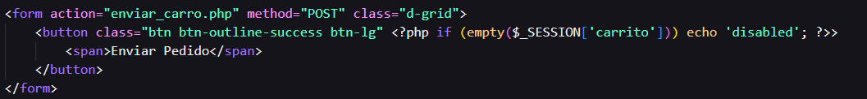

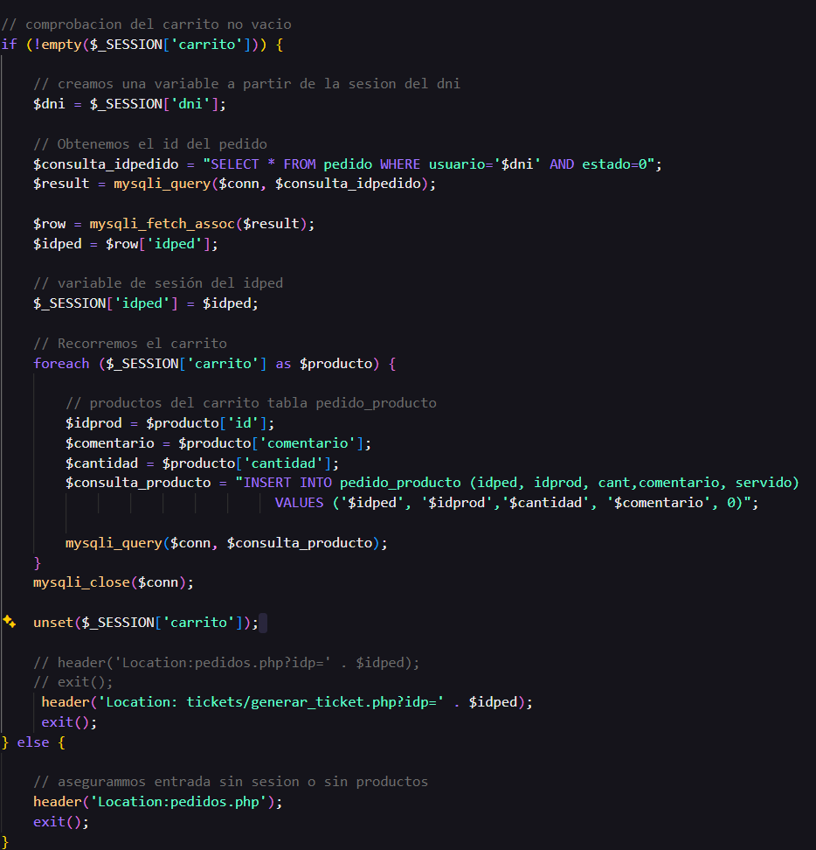
Este es el funcionamiento del botón de enviar pedido y ahora veremos la lógica de hacia donde va o que hace esa página.

Como explicamos anteriormente como ese carrito ya ha sido creado y está en la sesión lo único que hace esta pagina es hacer un insert con los datos del carrito e insertar en la tabla pedido_producto para después desetear el propio carrito (limpiar la variable) ya que en cuanto vuelvas a añadir otro producto como se vio anteriormente se vuelve a crear con los nuevos productos y así sucesivamente. Pd: tengo comentada una redirección a pedidos.php para hacer las pruebas sin que me diera error por no tener impresora activa.

3.2.4 BUSCADOR DE PRODUCTOS
Aunque se paso por encima un poco por esta funcionalidad la veremos en este punto un poco mas detenidadmente, en primer lugar vemos como creamos la variable para que al darle al botón de buscar lea lo que hemos introducido para meterlo a la consulta y que nos muestre el resultado o nos lo imprima.
En primera diapositiva tenemos el botón de buscar el cual obtiene el valor del input y lo devuelve a la propia pagina por “GET”
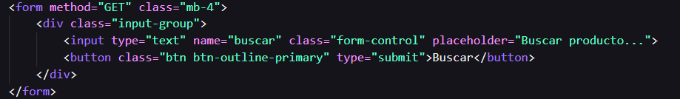
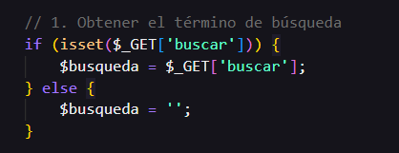
en esta segunda foto tenemos la captura de la variable por “GET” y la convertimos en una variable global para meterla a la consulta cuando se genera la carta.

aquí vemos como hacemos una consulta al producto para ir imprimiendo mas abajo aunque no se ve aun, todos los productos de cada categoría, nos centramos en que cogemos el resultado de la búsqueda y hacemos el “SELECT” con la búsqueda que hemos hecho de manera que solo nos mostrara los productos que coincidan con esa búsqueda y que estén disponibles, en la imagen muestra que si la variable búsqueda no esta vacía entonces coge el contenido y lo añade a la consulta buscando por nombre el producto según lo filtrado, sin embargo si esta vacío pues simplemente sigue el flujo y mostrara todo sin excepción en orden de aparición según el nombre del producto.
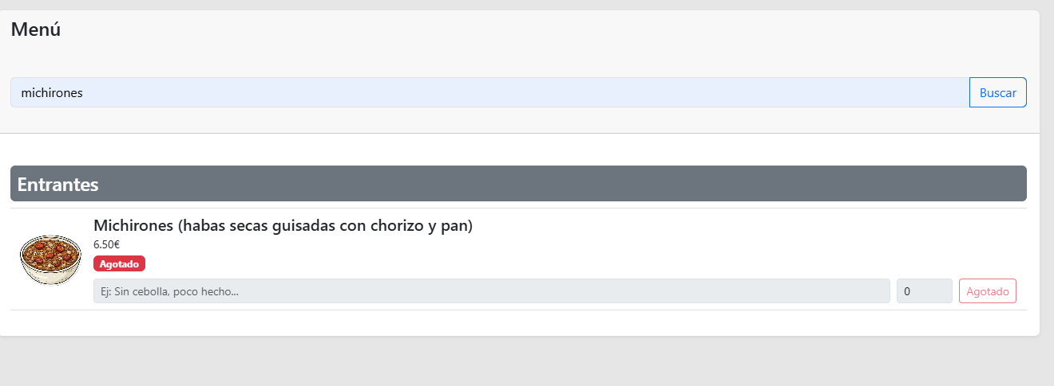
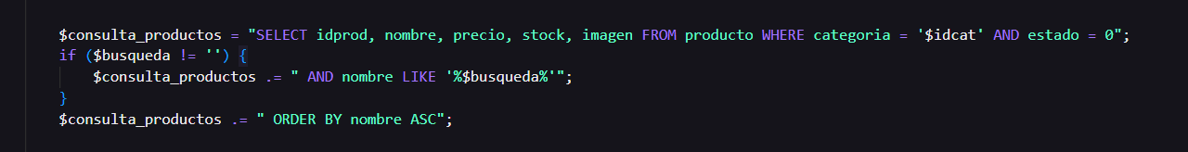

3.2.5 MARCADO DE PRODUCTOS VISTA CAMARERO
En esta sección detallamos las vistas del camarero y veremos la gestión de las mesas y la información llegada desde el cliente, ósea que básicamente hace una lectura de las mesas ocupadas y el pedido asociado a esa mesa, hace una lectura de los productos que no están servidos y los muestra con la finalidad de al darle al botón servir, cambiarle el estado a servido y que al cliente le salga como servido, añadí la condición de que si no están todos servidos el botón no deje pagar la cuenta o generar ticket, en este caso son ambas.
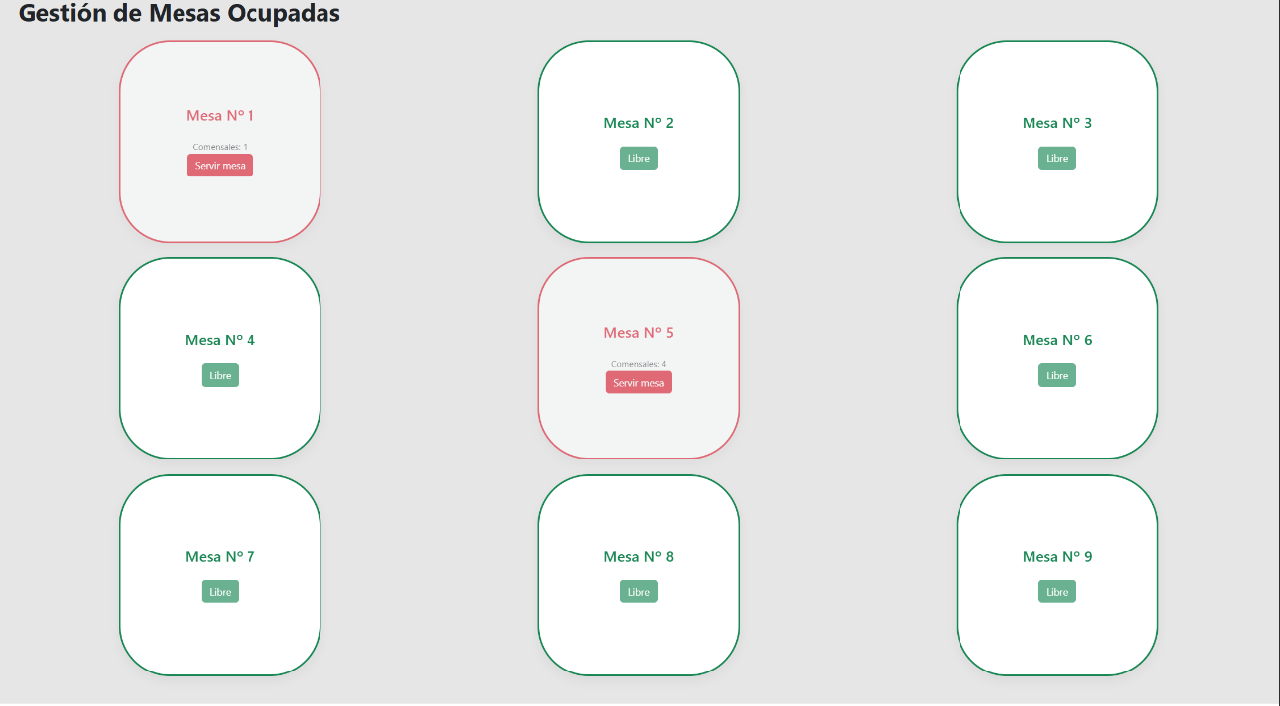
En el caso del camarero incluí la misma vista que la del cliente cuando reserva mesa para mayor homogeneidad visual y que no fuera mediante desplegables o tablas.
Al pulsar sobre uno de ellos vemos que pedidos de que cliente hemos servido y cuáles no.

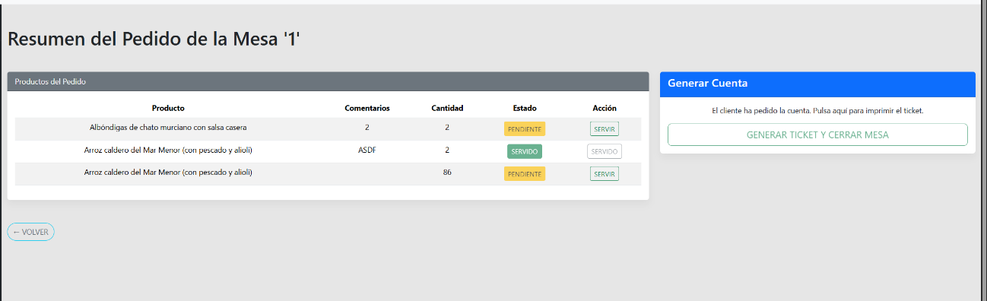
En esta imagen vemos representativamente como si no tenemos todos los ítems servidos el botón queda deshabilitado y no nos dejaría cerrar la mesa, eso lo hice para un mayor control y seguridad sobre el stock, puesto que si pagara la mesa con productos sin servir no se añadirían a la cuenta y por tanto quedaría ese producto en el limbo, ósea fuera de stock y encima sin cobrar.
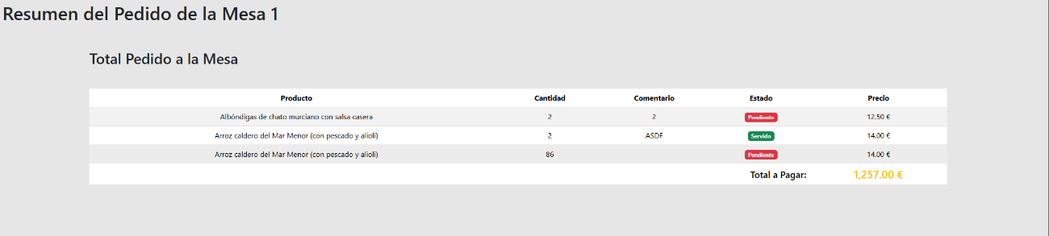

Así se vería desde el lado del cliente los botones de servir por parte del camarero quedan deshabilitados también una vez que el camarero le da a servir, cambiando de estado y también su color.
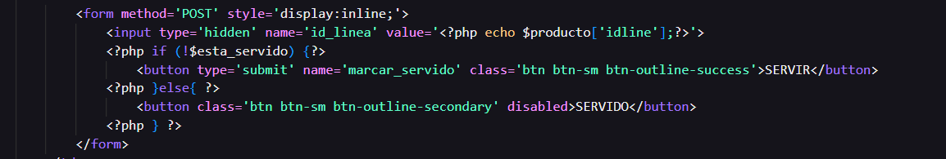
Vamos a ver un poco mas a fondo la lógica que entraña el servir el pedido.

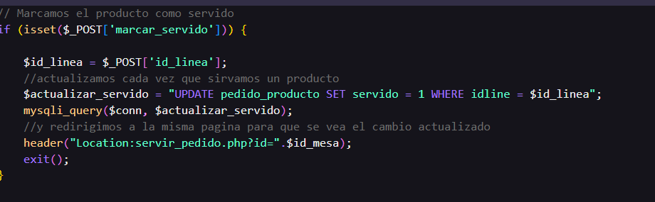
Aquí tenemos la lógica del botón de servir el producto, el cual al hacer un redireccionamiento sobre la propia pagina no hace falta poner el “action” y solo el método que en este caso será el “POST”, como vemos al hacer el post metemos un input oculto para mover la información y que no se borre al recargar la página, con la información de la línea que sirve, la cual es una variable que crea para luego manejar, al igual que la variable de marcar_servido, ambas las vemos mas arriba en el principio de la pagina y vemos que hace un update sobre la tabla de pedido_producto.

Vemos como recibimos los datos de id_linea por post como indicaba en la imagen anterior y actualiza el estado del producto a servido y redirige a la misma pagina con el id de la mesa para que se actualice la tabla.
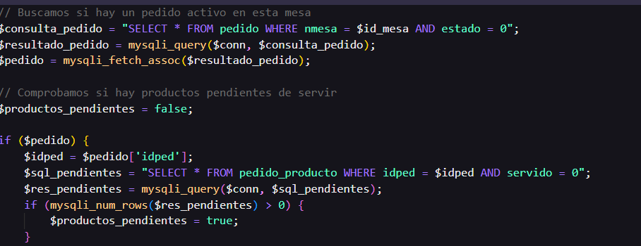
Por ultimo vamos a ver la lógica del booleano de pedidos pendientes la cual viene de una consulta simplemente
aquí hacemos una consulta buscando un pedido activo para la mesa activa en este momento y creamos e inicializamos al variable a false, después vemos con un condicional que si pedido tiene algún resultado entonces buscaremos algún producto que no esté servido y si tiene algún resultado entonces habrá pedidos pendientes, si no la variable seguirá siendo false y por tanto el botón de pagar se desbloqueara.
3.3-SPRINT 3
3.3.1 GENERACION DE CUENTAS Y CIERRE DE MESAS
Para el cierre de la mesa, mi lógica es más sencilla, puesto que como hemos visto anteriormente casi todo el código que lleva la página servir_pedido.php, ahí también va el botón de generar ticket y cierre de mesa todo en uno, tome la decisión de que sirvas todos los productos y puedas volver hacia atrás a servir otras mesas de manera que el cliente pueda seguir haciendo rondas y rondas hasta que pida la cuenta y en se momento ya le darías a cerrar mesa y te generaría el ticket y automáticamente cierra la mesa, impidiendo que el usuario vuelva a pedir y poniendo en las bases de datos de nuevo todo a 0 (disponible).
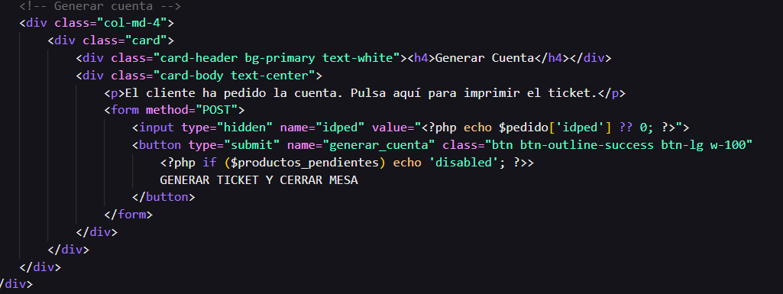
Vamos a ir explicando primero el botón de cerrar mesa ya que hace referencia a la propia página y entonces no hace falta un redireccionamiento solo que pongamos el método por el que va a enviar la información.

Como vemos en el botón utilizo la misma dinámica que en el otro botón del cliente, básicamente un condicional con la variable, la cual es un flag que si hay algún pedido pendiente pues quedaría deshabilitado. Ahora en las siguientes capturas veremos cuales son las fases que sigue esta página.
En primera instancia ese botón envía por post la variable generar_cuenta la cual nos servirá para explicar un trozo en las siguientes diapositivas.

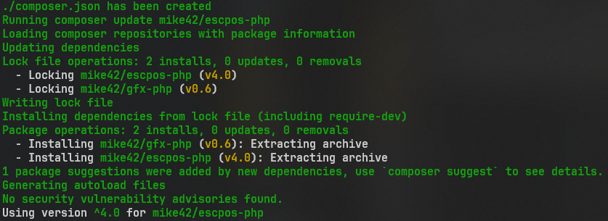
antes que nada, vemos la instalación de la última versión de la impresora.

Aquí tenemos el fragmento de código mencionado anteriormente el cual hace que, una vez dado al botón de generar cuenta, hace tres updates uno para liberar la mesa otro para marcar la reserva como terminada, y otro para que el estado del pedido sea pagado.
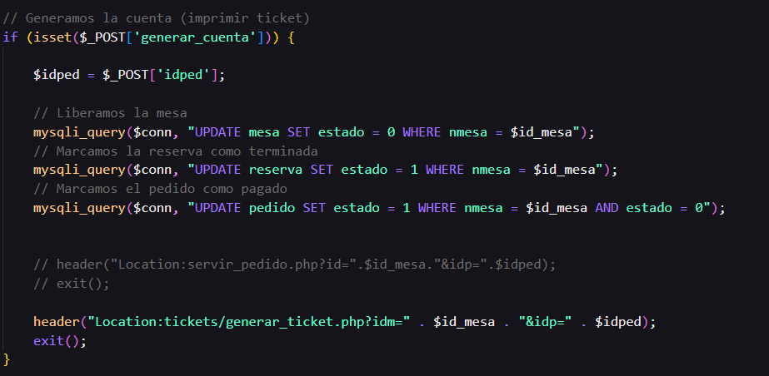
Después del cierre de mesas te redirige hacia la página de generación de tickets enviando por $_GET las dos variables, la de identificador de la mesa y el identificador del pedido para poder hacer en dicha página las consultas pertinentes, y de ahí te generaría el ticket y ya te devuelve a la página de gestionar mesas.

Adjunto una captura de como seria la pagina de los tickets de las cuentas y luego iremos a mencionar la otra página de los tickets de la cocina ya que forma parte del mismo proceso prácticamente, aunque ese ticket se detallara más adelante.
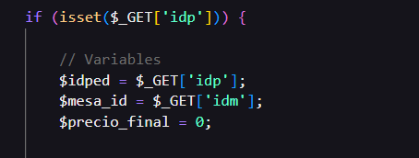
En este fragmento vemos como obtenemos las variables que venían del GET que envio servir_pedido.php,

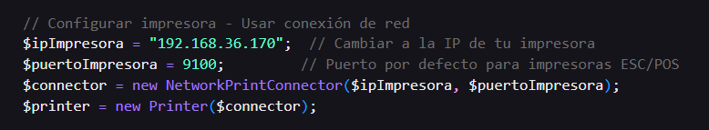
Y aquí la configuración de dicha impresora desde el archivo de generar_tickets.php
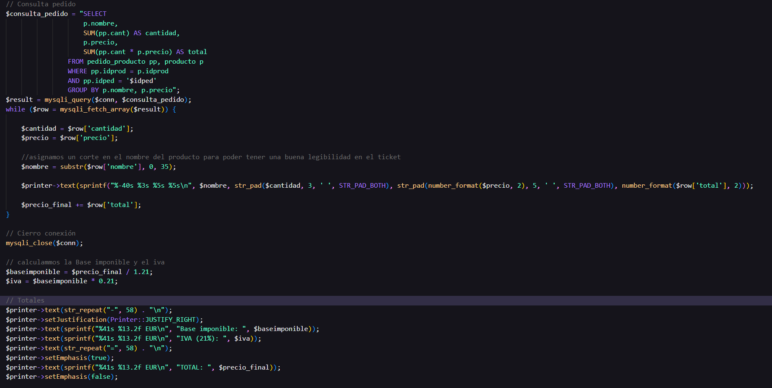
Para no hacer muy extenso el documento ire directamente a la consulta y donde insertaremos el contenido en el ticket, después una foto del ticket de cuenta.

Aunque no se vea de forma perfecta al menos podemos ver la consulta que se hace, la cual se hace a dos tablas diferentes, para obtener nombre del producto, la cantidad de ese producto, el precio del producto y el importe del producto, el cual es fruto del sumatorio de la multiplicación de la cantidad de productos por el precio de este y te saldrá el total.
Después de la consultado hacemos un bucle while para ir imprimiendo línea a línea todos los productos con sus cantidades y su importe. Aunque adjunto una foto del ticket real, durante la formación de esto documento fui moldeando algo mas y lo perfeccione un poco, el cual ahora como vemos el código no solo tenemos el nombre y la cantidad si no el precio unitario y luego el importe, como vemos en la cantidad y en el total utilizo la función STR_PAD_BOTH que lo que hace es centrar el contenido en la columna y ya está. Indicando la variable, el número de caracteres que consume y el tipo de alineado. Luego mas abajo vemos el calculo de la base imponible y ya la inserccion de los datos de la cuenta total.
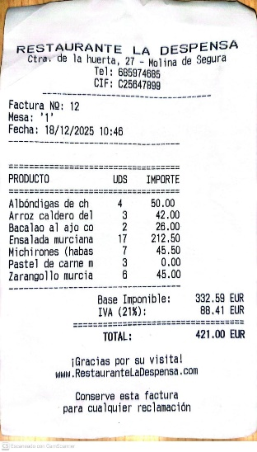
Adjunto una foto del ticket de cuenta y también una captura de una simulación tal cual estaría el código.

3.3.2 FACTURAS DE CLIENTE
En este apartado veremos la generación de pdf en el área de cliente, osea en el perfil de cliente saldrán las facturas de cada uno de ellos, veremos que nos muestra el pedido del cliente de una reserva en una factura en formato pdf.
Para comenzar vamos con la instalación, igual que con la impresora pero esta vez con mPDF para ello instalaremos la ultima versión a través de composer.
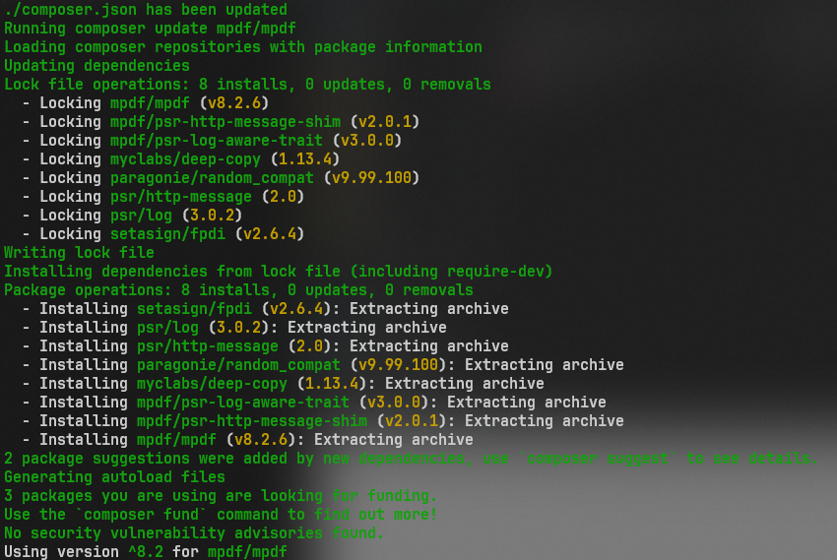

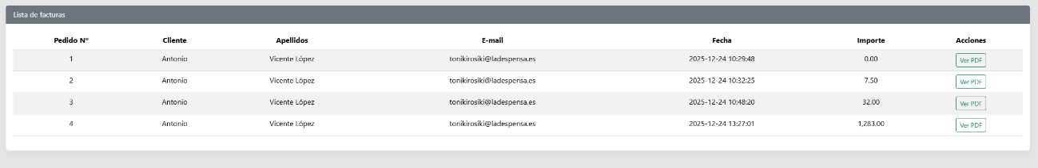
Una vez realizada la instalación vamos al archivo en cuestión, antes de eso vamos a ver otra vez en el perfil del cliente y vemos que nos salen todos los pedidos realizados por ese cliente con las fechas de inicio de la reserva o pedido.
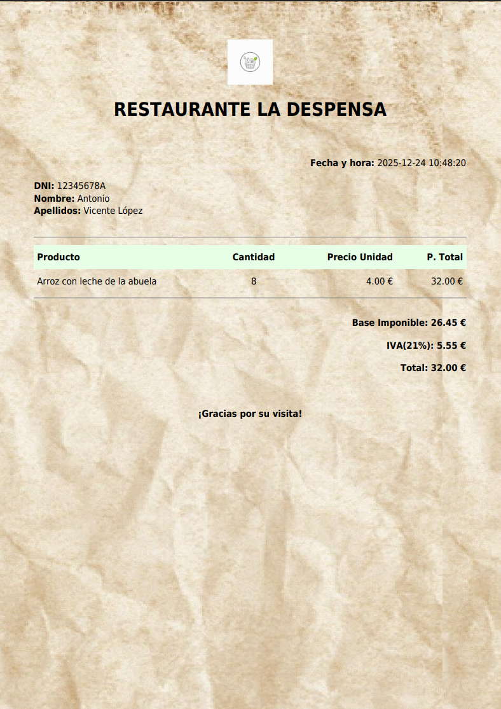
Aunque el diseño no queda totalmente estético porque el logo se ve con fondo, no logre hacer que mpdf aceptara transparencias como png. Y decidí dejarle ese fondo como de papel reciclado por la estética huertana y que parezca mas campechana.

Ahora veremos la lógica detrás de este apartado. Empezamos como siempre por el detonante que es el botón de ver pdf,
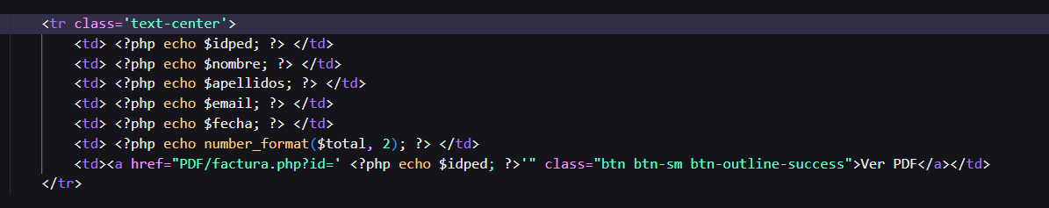
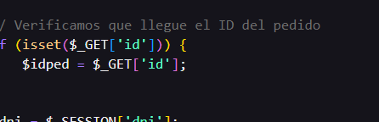
Aquí vemos que cogemos el id del pedido y lo enviamos por get a factura.php y lo recogemos como vemos en la siguiente imagen
y de ahí sacamos la fecha del pedido y los datos del cliente
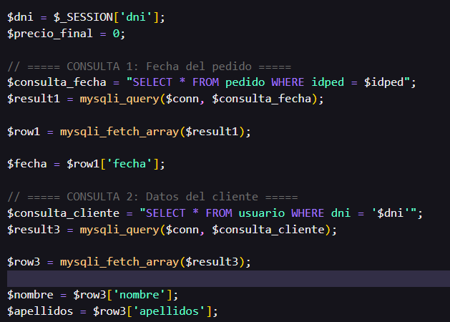
Y ya estaría el resto del ticket, pero lo que viene siguiente es

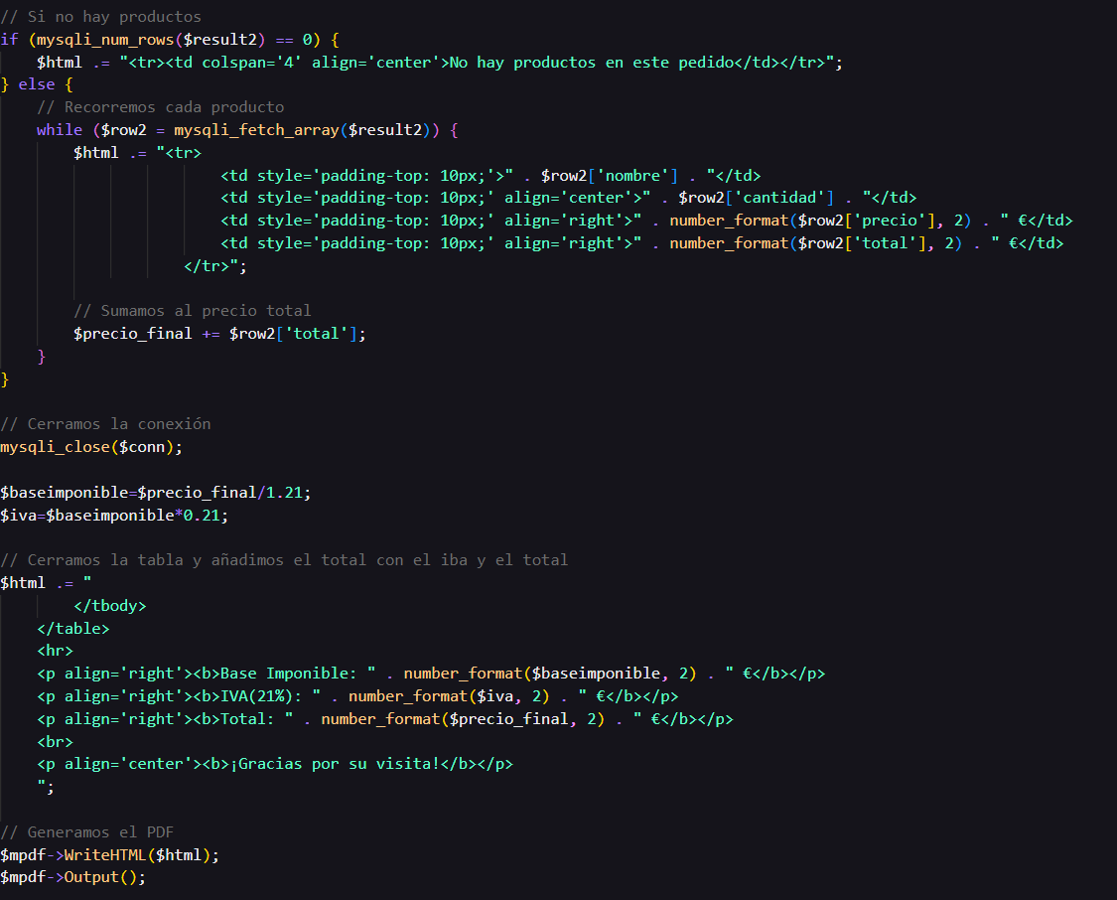
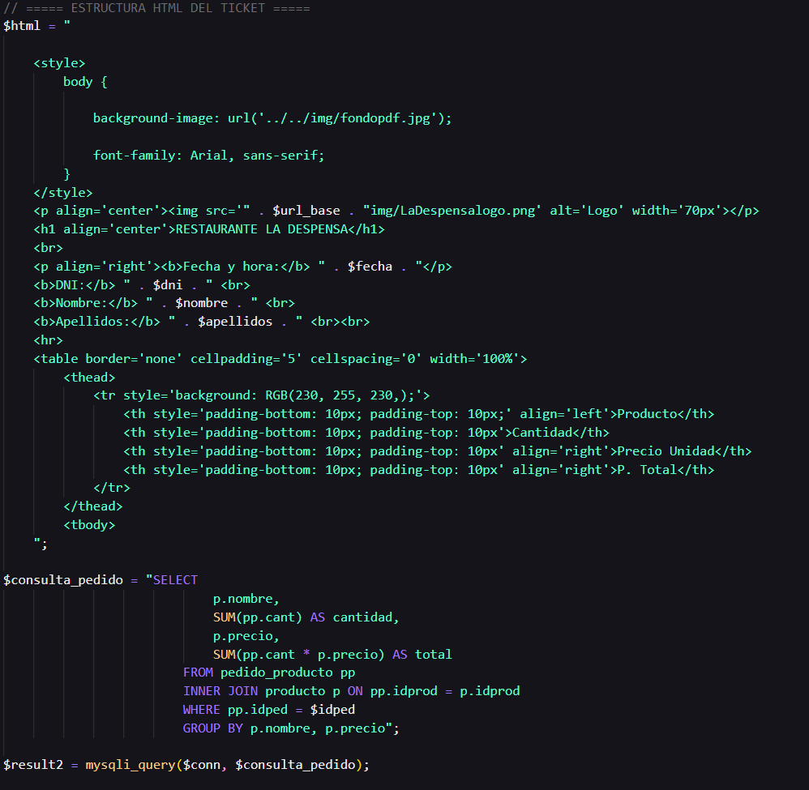

3.4-SPRINT 4
3.4.1 SERVICIOS DE ENVIO A COCINA Y TICKETS
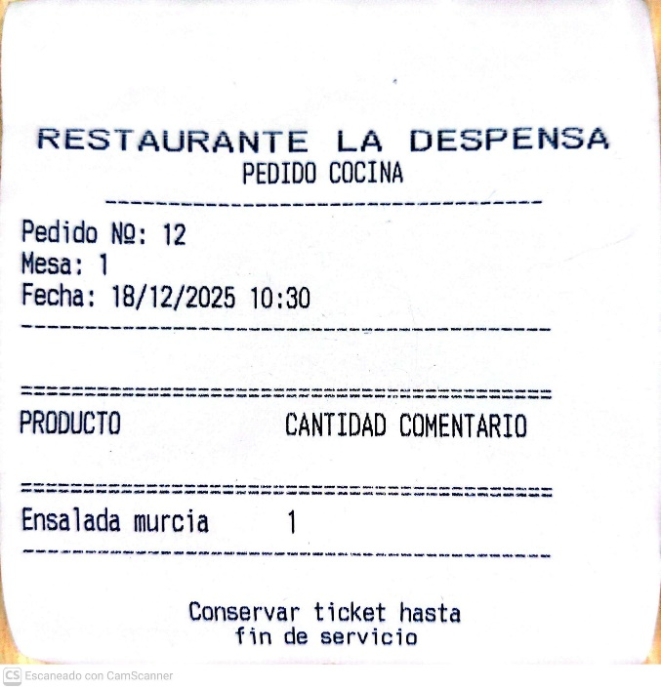
como hemos desglosado anteriormente y con el ticket de la cuenta vamos a ver también el de cocina, el cual ya lo hemos visto más arriba sale de servir pedido hacia generar_ticket, adjunto una foto del ticket de cocina y ya vemos el código del ticket
.
y vemos un poco el desglose del código del ticket y vemos tambien la redireccion al pedido de nuevo para que el cliente pueda seguir pidiendo sin salir de la pagina.
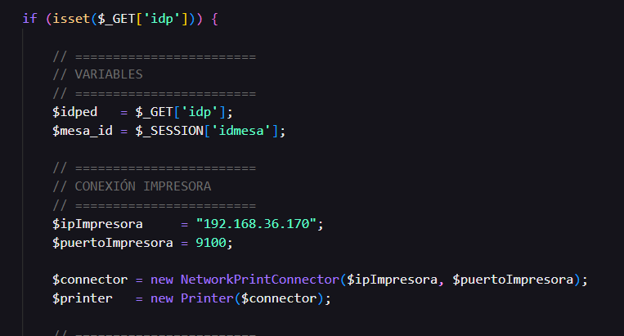
Vemos de dónde vienen las variables y las seteamos y después configuramos la impresora

Ahora vamos directamente a las consultas

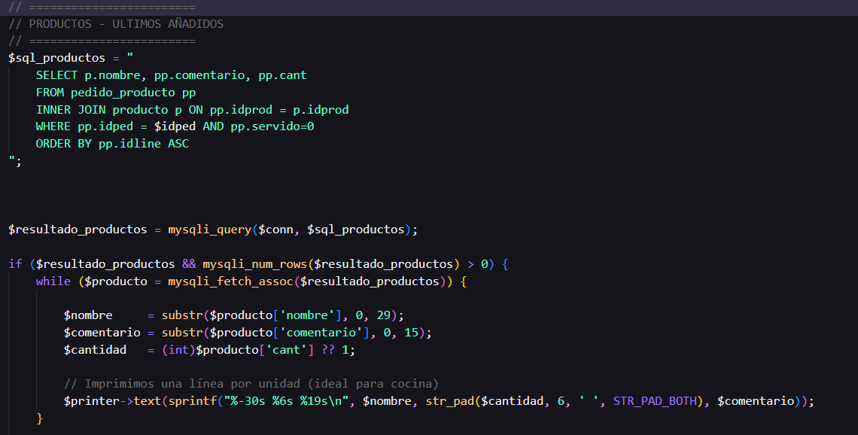
Como vemos en la imagen hacemos una consulta en la cual obtenemos a través de id del pedido una consulta compuesta por dos tablas y de ahí sale el nombre del producto, el comentario y la cantidad que serán suficientes datos para el ticket, como vemos aquí hacemos una consulta a la base de datos pero tambien cabe la posibilidad de hacer un foreach de la variable carrito
por ultimo vemos que se limpia el carrito de productos haciendo que lo que hayas pedido no se quede ni se reserva en tu carrito ningún artículo.
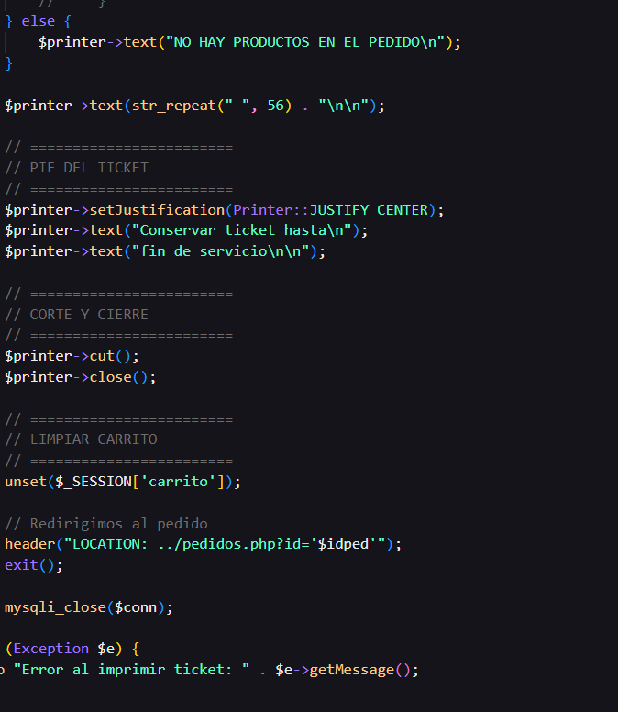
Y por ultimo se redirecciona a pedidos pero con ese id de pedido.

    - CONTROL DE USUARIOS REGISTRO Y BLOQUEO
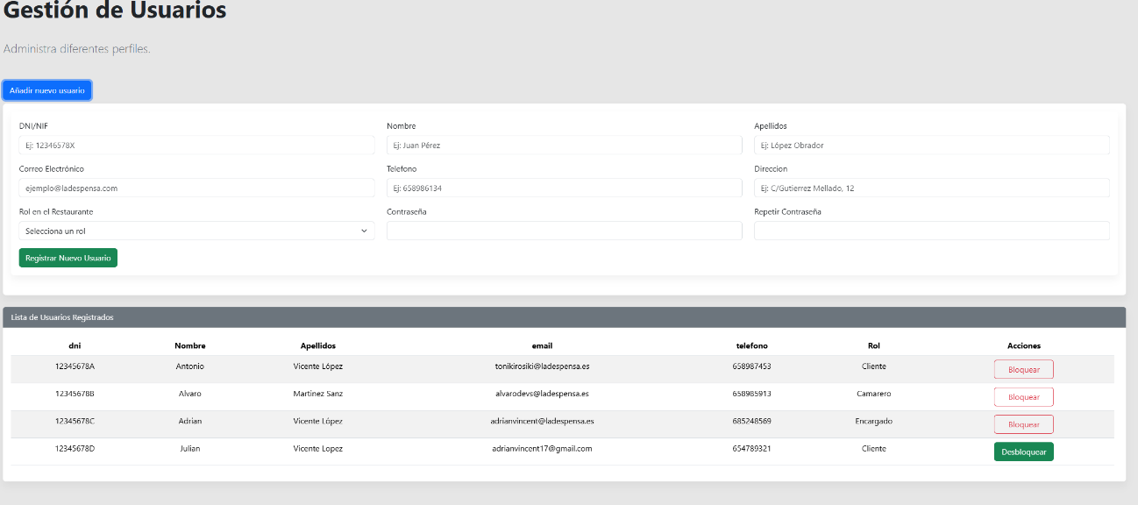
En la Gestión de personal se encarga de añadir o bloquear usuarios, encargado o camarero

En la parte de añadir usuarios decidí hacerla como un collapse para obtener más minimalismo y más énfasis en el listado de usuarios, el cual salen todos los usuarios registrados en la web indistintamente de su rol, y desde ese panel se puede bloquear o desbloquear
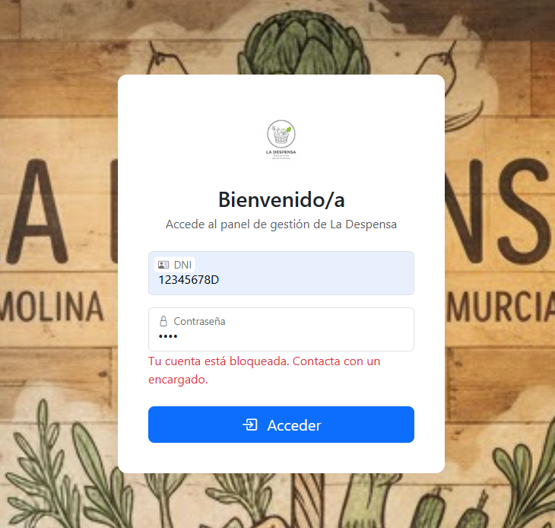

3.5-SPRINT 5
4.-USABILIDAD Y DEMOSTRACION
5.-BIBLIOGRAFIA

